ANGLEŠČINA 5.b, petek, 10. 4.

Obvestilo za starše in učence:
Pozdravljeni učenci iz 5. b!
Upam, da ste zdravi in vam šola na daljavo gre.
Potrebujem vaše elektronske naslove (oz. vaših staršev). V kolikor ste rešili samo interaktivne vaje na spletu, vašega elektronskega naslova nimam.
Zato še ENKRAT: Napišite mi kratko elektronsko sporočilo, da vas dodam na seznam stikov. Ta teden torej še ne bomo mogli izpeljati ure v živo.
V primeru kakršnih koli težav, nejasnosti ... sem dosegljiva na elektronski naslov:
nbogataj@os-cerkno.si

Lep pozdrav,
učiteljica Nives

- Preveri rešitve:
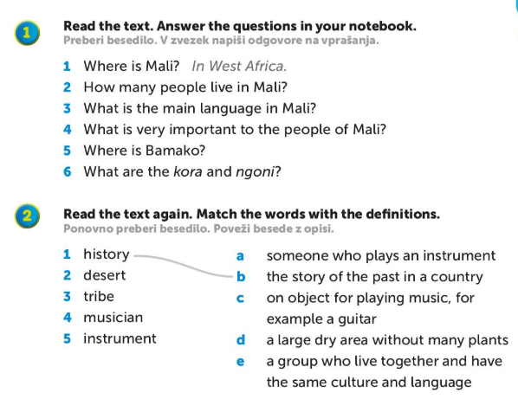 | Odgovori – naloga 1  - About 14 million.  - French.  - Music.  - In the south of the country.  - They are string instruments.  Odgovori – naloga 2:  1 b  2 d  3 e  4 a  5 c

2. Ste si pogledali video? Če ne, storite to zdaj.
https://www.youtube.com/watch?v=O1S8WzwLPlM

3. Odpri spletni učbenik na strani 104 in vsaj 2x poslušaj nalogo 1. Ste mogoče v videu slišali kakšne podobne besede, kot so v tem besedilu? Katere?
Odpri zvezek in napišite (če ste dobro napeli ušesa, bi morali znati spodnje besede prevesti v slovenščino).
The life cycle of a butterfly
chrysalis –
butterfly –
egg -
caterpillar –
(zraven besed lahko narišeš tudi risbice posameznih faz življenjskega kroga metulja)

Če je mogoče, si natisnite spodnji nalogi in ju prilepi v zvezek in reši (pri branju je moj nasvet še vedno, da je treba prebrane besede »slišati v sebi« - saj veste kako vam vedno pri pouku svetujem – ker je potem lažje razumeti. O rešitvah - naslednjič.

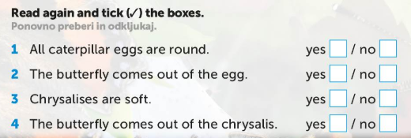

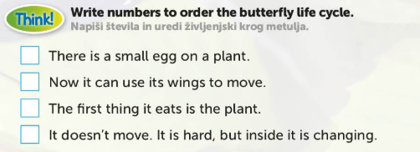

4. Reši še vaje v DZ str. 78, 79, 81 (rešitve lahko preveriš sam(a), saj zdaj veš kako).

